

Tassergal

Peryòd lete 2018

**Zòn Enferyè Rivyè Mystic la**

Fèy enfòmasyon

**Zòn Enferyè Rivyè Mystic (Lower Mystic River Area)** la se yon pati nan Mystic River ak Chelsea Creek (ke yo konnen kòm Chelsea River), ki koule nan pò Boston, epi li parèt nan kat la (Imaj 1).

**Depatman Sante Piblik Massachusetts (MDPH) rekòmande pou pèsòn pa manje okenn koki epi pou pifò moun pa manje okenn pwason yo trape nan Zòn ki Enferyè Rivyè Mystic la.**

**ÈSKE MWEN KA PECHE NAN ZÒN ENFERYÈ RIVYÈ MYSTIC?**

Wi, Zòn Anba Rivyè Mystic la se yon bon kote pou peche. Trape ak lage pwason se bagay ki otorize nan zòn sa a, sa vle di yo trape pwason yo pou amizman ansuit yo lage yo nan dlo a ankò san fè yo okenn mal.

**ÈSKE MWEN KA MANJE PWASON KI TRAPE NAN ZÒN ENFERYÈ RIVYÈ MYSTIC?**

* MDPH rekòmande timoun yo ki gen mwens ke 12zan, fanm ansent, manman k ap bay tete ak fanm ki ka vin ansent **pa ta dwe manje okenn pwason ki trape nan Zòn Enferyè Rivyè Mystic la.**
* Nenpòt lòt moun ka manje Tassergal ak Bar reye.
* Okenn moun pa dwe manje okenn lòt pwason yo trape nan zòn sa a.

**ÈSKE MWEN KA MANJE KOKI KI TRAPE NAN ZÒN ENFERYÈ RIVYÈ MYSTIC?**

Non, trape koki pa otorize nan zòn sa a. Okenn moun pa dwe trape oswa manje okenn koki sa gen ladann zuit, lanbi, moul, krab ak oma.

|  |  |
| --- | --- |
| **Konsèy sou Zòn Enferyè Rivyè Mystic la** | |
| C:\Users\ewanzer\AppData\Local\Microsoft\Windows\Temporary Internet Files\Content.IE5\2YHY68W1\aiga-toilet-women[1].pngC:\Users\ewanzer\AppData\Local\Microsoft\Windows\Temporary Internet Files\Content.IE5\2YHY68W1\pregnant-woman[1].png | Timoun ki gen mwens ke 12 an, fanm ansent, manman k ap bay tete ak fanm ki ka vin ansent **pa dwe manje okenn pwason oswa koki** ki trape nan zòn sa a. |
|  | Tout lòt moun dwe **SÈLMAN** manje **pwason ble ak bar reye** ki soti nan dlo sa a.  Bar reye |

|  |  |  |
| --- | --- | --- |
| **Egzanp pwason ki kontamine nan Zòn Enferyè Rivyè Mystic la** | | |
| http://www.dnr.sc.gov/fish/species/assets/americaneellg.jpg  Angi lamerik  American Eel | Limann | Epèlan lamerik |
| Triglidae reye | Pèch blanch | Rè |

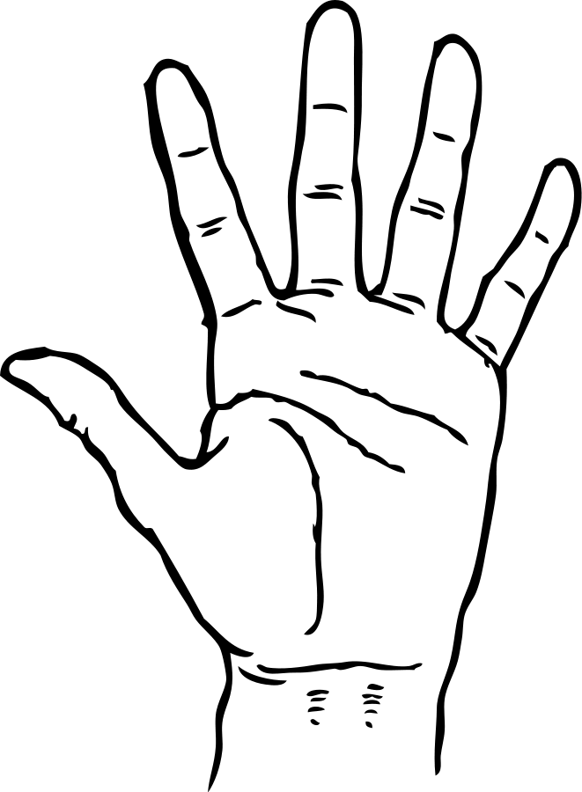

**Pòsyon**

**8 ons.**

**4 ons.**

Pòsyon ki pa kwit pou granmoun se anviwon 8 ons (dimansyon men yon granmoun).

Pòsyon ki pa kwit pou timoun se anviwon 4 ons (dimansyon pla men yon granmoun).

**KI PWODUI CHIMIK NOU KA JWENN NAN PWASON AN?**

Pwodui chimik tankou bifenil poliklorine (PCB), mèki, asenik ak plon se eleman ki fè pati de sibstans yo te mezire andedan pwason yo te trape nan Zòn Enferyè Rivyè Mystic la. Pwodui chimik sa yo chita nan dlo ki soti nan sous natirèl ak endistriyèl. Pwason yo vale pwodui chimik yo ki nan dlo a ak ma yo. Pwodui chimik sa yo ka rete anndan pwason an epi akimile nan misk yo oswa grès piti pou piti.

**KIYÈS KI PI SANSIB Ak PWODUI CHIMIK SA YO?**

Timoun ki gen mwens ke 12zan, fanm ansent, fanm k ap bay tete ak fanm ki ka vin ansent ka gen pi gwo risk pou vin malad akoz pwodui chimik sa yo konpare ak lòt moun. Gen plizyè kalite konsèy pou moun sa yo paske li enpòtan pou yo pa manje anpil nan yon pwodui chimik.

**E SI MWEN TE MANJE PWASON OSWA KOKI KI SOTI NAN ZÒN SA ANVAN SA?**

Konsèy MDPH la chita sou kantite pwodui chimik nan pwason chak moun kapab manje san danje sou plizyè ane. Nou pa panse ou ap tonbe malad si w te manje kèk pwason oswa kèk koki ki soti zòn sa a.

Zuit yo ak krab vèt yo ki soti nan zòn sa a gen nivo plon ki wo anplis de lòt kontaminan. Tibebe yo ak jèn timoun gen plis risk pou tonbe malad akoz plon an. Nan Massachusetts, timoun yo dwe fè tès pou plon plizyè fwa anvan yo gen laj 4tran. Pale ak doktè w la si timoun ou an pa ajou nan tès san yo a oswa si w gen kesyon sou pwodui chimik yo jwenn nan pwason sa yo ak sou sante timoun ou an. Tès plon yo ka fèt nan klinik sante lokal yo tou.

**Ou dwe kontinye manje lòt pwason ki soti lòt kote**. Pwason se yon gwo sous eleman nitritif epi li bon pou sante w. Chwazi manje plizyè kalite pwason ak fwidmè.

|  |  |  |  |  |
| --- | --- | --- | --- | --- |
| **Plis kote toujou ou kapab peche toupre Zòn Enferyè Rivyè Mystic la** | | | | |
| **Dlo (plan dlo tankou rivyè, ma, etan, wiso, elatriye)** | **Trape epi lage pwason?** | **Trape epi manje koki?** | **Timoun ki gen mwens pase 12 zan, fanm ansent, fanm k ap bay tete ak fanm ki ka vin ansent**  C:\Users\ewanzer\AppData\Local\Microsoft\Windows\Temporary Internet Files\Content.IE5\2YHY68W1\pregnant-woman[1].png  C:\Users\ewanzer\AppData\Local\Microsoft\Windows\Temporary Internet Files\Content.IE5\2YHY68W1\aiga-toilet-women[1].png | **Tout lòt moun yo** |
| **Charles River**  **(South Natick Dam rive Museum of Science Dam)** | Wi | **Non\*** | * Pa manje achigan ki gen gwo bouch   Kap  Gwo Bouch | * Pa manje kap; Pa manje plis pase yon pòsyon 8 ons achigan ki gen gwo bouch   Kap  Carp |
| **Broad Sound**  **Sa gen ladann:**  **Rumney Marsh Reservation**  **Revere Beach**  **Short Beach**  **Winthrop Beach** | Wi | **Non\*** | * Pa manje: ton obèz, bar reye, makewo wa, malen, reken, espadon   Reken  Espadon  Ton obèz  Makerèl wa  Malen  Tassergal | * Pa manje tomali oma; * Manje divès kalite pwason |
| **Pò Boston**  **Sa gen ladann:**  **Winthrop Fishing Pier**  **Constitution Beach**  **Castle Island** | Wi | **Non\*** | Pa manje:  • Okenn pwason ki gen restriksyon nan Broad Sound,  • Limann, Oma  Limann  Oma | * Pa manje tomali oma; * Manje divès kalite pwason |
| \*Sa gen ladann zuit, lanbi ak moul | | | | |

|  |
| --- |
| **Imaj 1: Zòn Enferyè Rivyè Mystic la ak lòt zòn ki toupre pou trape pwason** |
| **Mystic_Samples**  Kote pou peche |

Fèy enfòmasyon sa te jwenn finansman pasyèl nan yon akò koperativ avèk Ajans pou Rejis Sisbtans Toksik ak Maladi (Toxic Substances and Disease Registry, ATSDR), ki nan Depatman Sante ak Sèvis Imen (US Department of Health and Human Services, HHS). Nou te mennen rechèch grasa sipò Massachusetts Environmental Trust (MET). ATSDR pa te revize ni pa te apwouve dokiman sa.

**Ki kote mwen ka jwenn plis enfòmasyon?**

**ENVIRONMENTAL TOXICOLOGY PROGRAM**

**BUREAU OF ENVIRONMENTAL HEALTH, MDPH**

250 Washington Street, 7th Floor, Boston, MA 02108

Telefòn: 617-624-5757 | TTY: 617-624-5286 | <http://www.mass.gov/dph/environmental_health>

Pou jwenn plis enfòmasyon sou kote pou peche yo, kontakte Massachusetts Department of Fish and Game Division Fisheries and Wildlife nan 508-389-6300 oswa al gade nan www.mass.gov/masswildlife.

Pou jwenn yon lis konplè sou konsèy espesifik pou peche nan dlo ak nan Eta a, rele MDPH Environmental Toxicology Program nan 617-624-5757 oswa al gade nan [www.mass.gov/dph/fishadvisories](http://www.mass.gov/dph/fishadvisories).

Pou jwenn plis enfòmasyon sou gid federal pou manje pwason, al gade nanwww.epa.gov/fishadvice



Gen anpil lòt kote ki bon pou trape epi manje pwason nan Massachusetts. Anwo a se kote ki mansyone pou peche andedan ak toupre Zòn Enferyè Rivyè Mystic la ak konsèy sou ki pwason pou manje, ansanm ak yon kat (Imaj 1).